物业管理服务部周例会会议纪要
会议类别：晨会 √例会 □其他会议
会议时间 | 2024年5月5日20:00 | 会议主持人 | 龚振
会议主题 | 本周工作总结、下周工作的安排 | 会议记录人 | 龚振
参会人员 | 陈克强 戚磊 王庭城 张永洪 程兰
请假人员 | 安金权
会议主要内容：
清点人数，1人休假；
本周工作总结:
1.各岗位严格落实起身、微笑、敬礼、问好、询问、核实、登记、放行十六字方针。对进出人员必须敬礼问好。
2.贯彻执行“三个服务、七点要求”岗位执勤注意礼节礼貌。
- 本周全力配合城管拆除违建搭建工作。
- 对各楼顶层的安全提示进行了喷绘。
- 红线8条培训和七个要求培训。
- 收楼后集中装修期，各岗位要对进入苑区的装修材料严格管控，装修巡查人员要对装修户做好装修巡查工作。
8.其它临时性工作。
下周工作安排：
1.各岗位严格落实起身、微笑、敬礼、问好、询问、核实、登记、放行十六字方针。对进出人员必须敬礼问好。
2.贯彻执行“三个服务、七点要求”岗位执勤注意礼节礼貌。
3.对装修单位进行巡查管控，禁止出现违装情况。。
4.其它临时性工作。
会议记录：
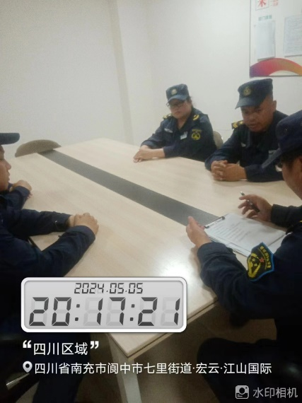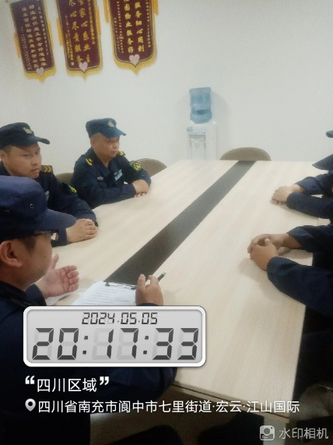
与会人员签字：陈克强 戚磊 王庭城 张永洪 程兰 龚振

负责人审阅：

